**บันทึกข้อความ**

**ส่วนราชการ** ส.ทท.๕ กก.๒ บก.ทท.๑ โทรศัพท์/โทรสาร. ๐ ๓๘๖๕ ๑๖๖๙

**ที่** ๐๐๓๘.๒๒๗/- **วันที่** 31 มีนาคม ๒๕๖๘

**เรื่อง** รายงานผลการใช้จ่ายงบประมาณ รอบ 6 เดือนแรก ของปีงบประมาณ พ.ศ.2568 (ต.ค.67 - มี.ค.68)

เรียน สว.ส.ทท.๕ กก.2 บก.ทท.๑

ตามที่สำนักงานคณะกรรมการป้องกันและปราบปรามการทุจริตแห่งชาติ (สำนักงาน ป.ป.ช.) ได้ดำเนินโครงการประเมินคุณธรรมและความโปร่งใสในการดำเนินงานของหน่วยงานภาครัฐ (Integrity and Transparency Assessment: ITA) ซึ่งเป็นการประเมินเพื่อวัดระดับคุณธรรมและความโปร่งใสในการดำเนินงานของหน่วยงาน โดยกำหนดให้หน่วยงานมีการรายงานผลการจัดซื้อจัดจ้างในปีงบประมาณที่ผ่านมา เพื่อนำผลการวิเคราะห์ไปปรับปรุงในปีงบประมาณถัดไปให้เกิดประสิทธิผลสูงสุด นั้น

ฝ่ายอำนวยการ ได้จัดทำข้อมูลรายงานผลการจัดซื้อจัดจ้าง ประจำปีงบประมาณ พ.ศ.2568 และนำมาสรุปผลการจัดซื้อจัดจ้างในรอบปีงบประมาณที่ผ่านมา ตามโครงการประเมินคุณธรรมและ ความโปร่งใสในการดำเนินงานของหน่วยงานภาครัฐ (Integrity and Transparency Assessment: ITA) ของสำนักงานคณะกรรมการป้องกันและปราบปรามการทุจริตแห่งชาติ เรียบร้อยแล้ว รายละเอียดตามเอกสารแนบ

จึงเรียนมาเพื่อโปรดทราบ

รูปภาพประกอบด้วย ร่าง, ลายมือ, หมึก, ศิลปะเด็ก

เนื้อหาที่สร้างโดย AI อาจไม่ถูกต้อง

จ.ส.ต.หญิง

(ณัฐธนา ซุงประเสริฐ)

ผบ.หมู่.ส.ทท.๕ กก.2 บก.ทท.๑

- ทราบ

- ดำเนินการเผยแพร่ข้อมูล การใช้จ่ายงบประมาณ รอบ ๖ เดือนแรก

ของปีงบประมาณ พ.ศ.๒๕๖๘ (ต.ค.67 - มี.ค. 68) ให้ทราบโดยทั่วกัน

รูปภาพประกอบด้วย ลายมือ, ร่าง, ศิลปะเด็ก, การประดิษฐ์ตัวอักษร

เนื้อหาที่สร้างโดย AI อาจไม่ถูกต้อง

ว่าที่ พ.ต.ท.

(อนาวิน เฟื่องอารมย์)

สว.ส.ทท.5 กก.2 บก.ทท.1

31 มี.ค.68

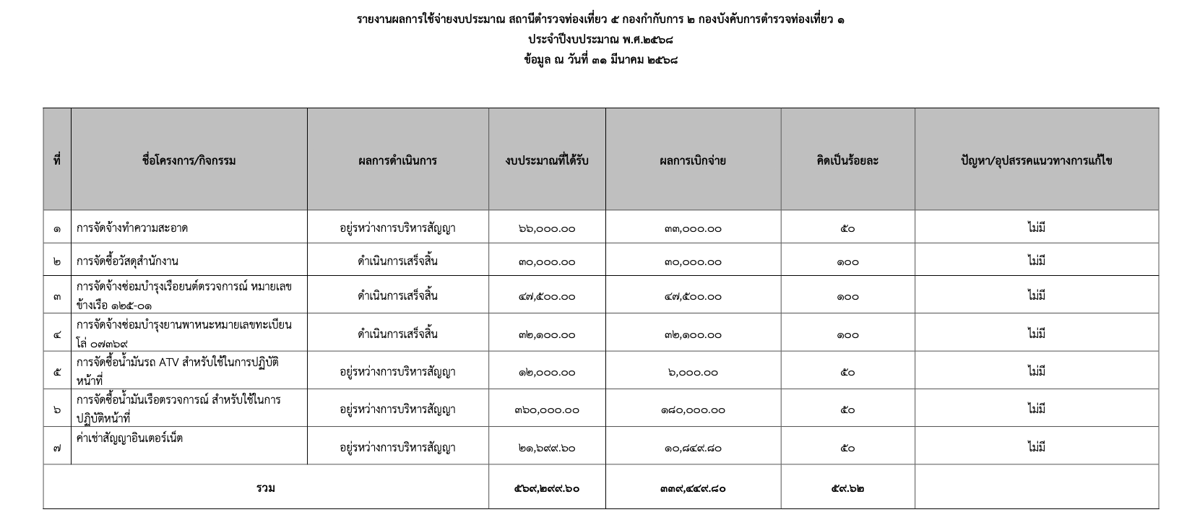



**ประกาศ สถานีตำรวจท่องเที่ยว 5 กองกำกับการ 2 กองบังคับการตำรวจท่องเที่ยว 1**

**เรื่อง รายงานผลการใช้จ่ายงบประมาณ รอบ 6 เดือนแรก**

**ของปีงบประมาณ พ.ศ.2568 (ตุลาคม 2567 - มีนาคม 2568)**

-----------------------------------------------------------------

ด้วยสถานีตำรวจท่องเที่ยว ๕ กองกำกับการ 2 กองบังคับการตำรวจท่องเที่ยว ๑ ได้จัดทำรายงานผลการใช้จ่ายปีงบประมาณ รอบ 6 เดือนแรก ไตรมาสที่ 1 และ 2 ของปีงบประมาณ 2568 (ห้วงเดือน ตุลาคม 2567 - มีนาคม 2568) เพื่อให้สอดคล้อง และเป็นไปตามแผนการใช้จ่ายงบประมาณ ของสถานีตำรวจท่องเที่ยว ประจำปีงบประมาณ 256๘ รายละเอียดตามเอกสารที่แนบท้ายประกาศ

ประกาศ ณ วันที่ 1 เดือน เมษายน พุทธศักราช 2568

รูปภาพประกอบด้วย ลายมือ, ร่าง, ศิลปะเด็ก, การประดิษฐ์ตัวอักษร

เนื้อหาที่สร้างโดย AI อาจไม่ถูกต้อง

ว่าที่ พันตํารวจโท

( อนาวิน เฟื่องอารมย์ )

สารวัตรสถานีตํารวจท่องเที่ยว 5 กองกํากับการ 2

กองบังคับการตํารวจท่องเที่ยว ๑